Медицинский туризм в г. Полоцке

Государственное учреждение здравоохранения «Полоцкая центральная городская больница» - это многопрофильное медицинское учреждение, в состав которого входят 19 структурных подразделений, которыми оказывается стационарная и амбулаторная медицинская помощь населению Полоцкого региона, а также иностранным гражданам.
Функционируют межрайонные центры 2-го уровня: перинатальной диагностики врожденных пороков развития плода, акушерско-гинекологической и перинатальной помощи, гастроэнтерологический центр, оториноларингологическое отделение, пульмонологическое отделение, отделение гемодиализа.
Высокая квалификация врачей, технологическая оснащенность структурных медицинских подразделений государственного учреждения здравоохранения «Полоцкая центральная городская больница», хорошее соотношение цены и качества позволяют на высоком уровне оказывать многочисленные медицинские услуги.
Для каждого пациента порядок и схемы лечения разрабатываются индивидуально.
По желанию пациента расчет стоимости лечения, реабилитационного курса производится заранее.
Особой популярностью среди иностранцев пользуются услуги Полоцких стоматологов, неврологов и кардиологов, гинекологов, хирургов и онкологов.
Учреждение здравоохранения «Полоцкая центральная городская больница» предлагает совместить получение высококвалифицированного медицинского обслуживания с отдыхом на древней Полоцкой земле.
К услугам клиентов предлагается размещение в комфортабельных палатах учреждения здравоохранения, бронирование номеров в гостинице либо в агроусадьбах Полоцкого района.

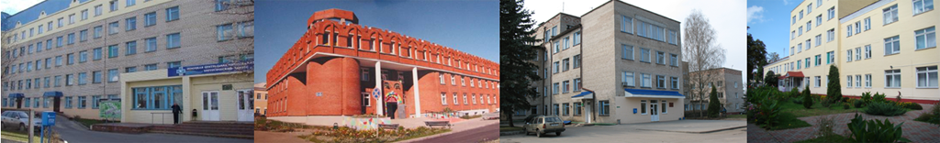
Адрес: Республика Беларусь, Витебская область, 211400, г. Полоцк, проспект Франциска Скорины, д.6
Контактный телефон: +375 214 42 83 58, 42 76 83
Факс: +375 214 42 23 11
e-mail: polotskhospital1@tut.by
Сайт: www.polmed.by

